Педагогический проект ***«Мама милая моя!»***

**Актуальность проекта**

Дети с ОВЗ в связи со свойственной им неразвитостью мышления, слабостью усвоения общих понятий и закономерностей сравнительно поздно начинают разбираться в вопросах общественного устройства, в понятиях морали и нравственности. Их представления о том, что хорошо и что плохо, в младшем школьном возрасте носят довольно поверхностный характер.

Развитие нравственных ценностей у детей с ограниченными возможностями здоровья является необходимым составляющим духовно-нравственного воспитания таких детей.

Среди многочисленных праздников, отмечаемых в нашей стране, День Матери занимает особое место. Относительно новый праздник - постепенно приживается в России и становится традиционным.

Это праздник, к которому никто не может остаться равнодушным. Мама - это доброта и ласка, любовь и понимание, забота и поддержка. Дети должны понимать и помнить, кем для них является мама, какой любви, заботы, и уважения она заслуживает.

Из бесед и опроса детей выяснилось, что дети не имеют достаточных знаний о роли мамы в их жизни, о приближающемся празднике, как можно поздравить маму, у некоторых потребительское отношение к ней.

Данный проект предназначен для знакомства детей с праздником День Матери, приобщения их к духовно-нравственным ценностям, формирования элементарных представлений о роли матери в жизни каждого человека, воспитания осознанного, глубокого нравственного отношения к ней.

***Цель проекта:*** *формирование знаний детей о роли мамы в их жизни.*

**Задачи проекта:**

* *воспитание любви и уважения к матери, ее труду, умение ценить ее заботу о близких;*
* *знакомство детей с историей возникновения праздника, его значении, и ценности;*
* *обогащение и активизация словарного запаса детей, развивать творческие способности, желание участвовать в празднике.*

**Сроки реализации проекта:** с 9. 11. 2015 по 29.11.2015

**Тип проекта:** краткосрочный, групповой.

**Участники проекта**: воспитатель, дети 1группы (1-2класс) коррекционной школы-интерната.

***Содержание проекта***

**Подготовительный этап.**

1. Постановка целей, определение актуальности и значимости проекта. Подбор методической литературы для реализации проекта.
2. Подбор наглядно-дидактического материала; художественной литературы; разработка бесед, занятий.
3. Подбор информации для реализации проекта через ИКТ: песни, стихи, картинки.

**Основной этап**

1. Ознакомление детей с художественной литературой, проведение бесед.

Чтение и обсуждение рассказов: Емельянов Б. «Мамины руки».

*Примерные вопросы по обсуждению:*

*- какое настроение было у Маши с утра и до самого вечера?*

*-какие обидные слова Маша сказала про мамины руки?*

*-что бабушка рассказала Маше про мамины руки?*

*-почему бабушка назвала мамины руки «золотыми»?*

*-что значит «мягкое сердце»?*

Е. Пермяка «Как Миша хотел маму перехитрить».

*Вопросы:*

*- что увидела мама, когда пришла с работы?*

*- что спросила мама, и что ответил ей Миша?*

*- как мама предложила проучить вещи?*

*- о чём задумался Миша?*

Э. Успенский «Если был бы я девчонкой».

*Вопросы:*

*- что бы сделал мальчик, если бы он был девочкой?*

*- а мальчик может сделать все эти дела?*

*-а вы помогаете маме?*

*- как?*

*- что мы скажем мальчику?*

Разучили стихи-поздравления маме.

*Ты самая красивая!*

*Ты самая хорошая!*

*На ласковое солнышко*

*И на меня похожая.*

*Дарю тебе улыбку,*

*Дарю тебе цветок.*

*Хочу, чтоб ты порхала*

*Всегда как мотылек!*

1. Прослушивание и обсуждение песенок о маме.

«Мама будь всегда со мной», «Мама первое слово», «Мамины глаза».

Разучили песенку «Ах, какая мама».

Текст песни «Ах, какая мама»

Маму утром разбужу,

"Здравствуй мамочка" – скажу.

Ах, какая мама

Загляденье прямо!

Очень я тебя люблю

Ненаглядную мою!

Ах, какая мама

Загляденье прямо!

Ты со мною вместе спой,

Ведь сегодня праздник твой!

Ах, какая мама

Загляденье прямо!

1. Рисование с детьми на тему «Портрет моей мамы».

Сделали выставку работ «Портрет моей мамы».

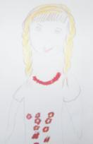 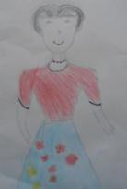 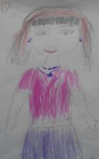 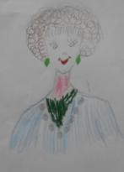

Гайнулина К. 2кл. Рыжков Д. 1кл. Сосин К. 2 кл. Пирогов Н. 1кл.

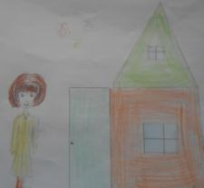 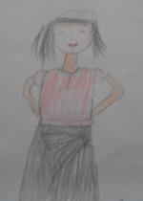 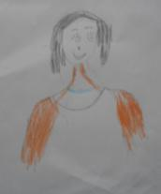

Смирнов И. 1 кл. Лиманский Р. 2кл. Шумский В. 1 кл.

1. Просмотр и обсуждение фильмов и мультфильмов про маму.

Посмотрели музыкальный фильм-сказку «Мама».

Мультфильмы: «Мама для мамонтёнка», «Северная сказка»,

«И мама меня простит», «Обезьянки».

1. Проведение познавательные бесед, игр.

«Праздник «День матери», просмотр и обсуждение презентации «Самая прекрасная из женщин - женщина с ребенком на руках. «Работа мамы по дому», «Профессия моей мамы», «Как я помогаю маме», «Назови маму ласково», «Моя мама самая…».

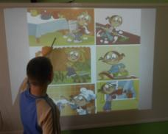 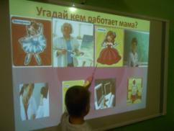

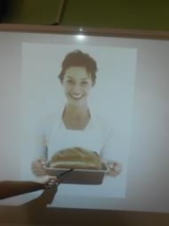 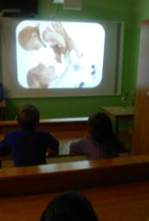 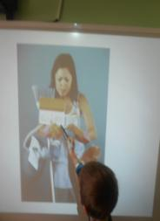

Словесные игры:

«Как зовут твою маму»

Цель: закреплять знания детей имени своей мамы.

Игровые правила: дети стоят в кругу, передают друг другу мяч и называют имя своей мамы (Мою маму зовут…). Если ребёнок затрудняется, то помогает воспитатель.

«Назови маму ласково».

Цель: учить ласково, обращаться к своей маме.

Игровые правила: дети стоят в кругу, передают друг другу мяч и произносят ласковое слова, которые они говорят своей маме.

1. Изготовление подарков.

Их картона и бумаги изготовили медали для подарков мамам.

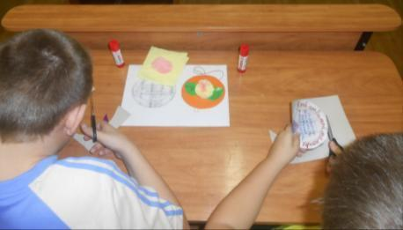

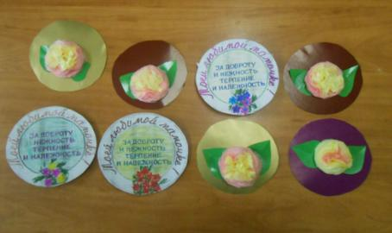

1. Проведение занятий.

Прошло итоговое занятие «Мама милая моя!»

*Конспект занятия «Мама милая моя!»*

***Цель:*** *воспитывать любовь и уважение к матери, великой благодарности к ней.*

***Задачи:*** *воспитывать чувство любви к самому близкому и дорогому человеку – маме, ее труду, умение ценить ее заботу о близких. Привязанность к семье, способность замечать некоторые трудовые действия: мама шьёт, стирает, гладит, готовит обед и т. д. Побуждать детей оказывать посильную помощь маме в работе по дому; расширять знания о празднике «День Матери»;*

*развивать речь, память, внимание.*

*Оборудование: аудиозапись, выставка рисунков «Портрет моей мамы», картинки по теме.*

*Предварительная работа:*

*Чтение художественной литературы, заучивание стихотворений о маме, рисование «Портрет моей мамы».*

*Ход занятия:*

1. *Оргмомент.*

*(Звучит песня из к/ф «Мама»)  
Мама — первое слово,   
Главное слово в каждой судьбе.  
Мама жизнь подарила,  
Мир подарила мне и тебе.*

*Воспитатель:*

*- Ребята, как вы думаете, какое слово самое лучшее на свете? (ответ детей).*

*- Самое лучшее слово на свете «МАМА». Слова «мама», «мать» - одни из самых древних на Земле и звучат почти одинаково на языках разных народов: «мами», «мутти». Это говорит о том, что все люди почитают и любят матерей.*

*Ребята во всем мире есть особый праздник - это «День матери» и отмечается он в разных странах в разные дни. В России его отмечают 27 ноября. Люди поздравляют своих мам, приезжают в гости, дарят подарки, устраивают для них праздник. Сегодня наше занятие называется «Мама милая моя!»*

*- Мы побеседуем с вами о маме, чтобы вы еще внимательнее и бережнее относились к своим мамам, чтобы вы еще больше любили их. И чтобы мальчики поняли, что девочки когда-то тоже станут мамами и их нужно уже сейчас беречь и уважать.*

*II. Мама-это начало нашей жизни, самый теплый взгляд, самое любящее сердце, самые добрые руки. Мама учит нас быть честными и смелыми, дает советы, заботится о нас, оберегает. Мама всегда хочет, чтобы дети выросли здоровыми, умными, добрыми, вежливыми.*

*Давайте вспомним, как мы можем нежно и ласково обратиться к своей маме?*

*Игра: «Назови маму ласково»*

*Кидаю детям мяч, у кого он в руках называет нежное обращение к маме.*

*( Мамочка! Мамулечка! Любимая моя мама!)*

*Ребята, у каждого из нас своя мама и я предлагаю сказать красивые слова о маме. Какая она?*

*Игра: «Моя мама самая…».*

*(Милая, любимая, добрая, красивая, нежная, умная, ненаглядная и т. д. ).*

*Молодцы ребята, мне бы хотелось, чтобы вы всегда называли своих мам такими ласковыми словами.*

*Не секрет, что для вас ваша мама - самая красивая на свете. Посмотрите, каких красивых мам вы нарисовали. Давайте подробнее расскажем о мамах.*

*Как ее зовут?*

*Какой у нее характер?*

*Где она работает?*

*Чем любите заниматься в свободное время с мамой?*

*Ответы детей.*

*Физминутка.*

*Быстро встали, улыбнулись,*

*Выше-выше подтянулись.*

*Ну-ка плечи распрямите,*

*Поднимите, опустите.*

*Вправо, влево повернитесь,*

*Рук коленями коснитесь.*

*Сели, встали, сели, встали,*

*И на месте побежали.*

*Воспитатель:*

*Рассказывая о мамах, вы все говорили, что мамы добрые, ласковые, что у них умелые руки. Что же умеют делать эти руки?*

*Дети: готовят еду, стирают, гладят, шьют, вяжут и т. п.*

*Видите, как много дел у ваших мам! Несмотря на то – что мамы работают, - кто на завод, кто в каком- либо учреждении, - они еще и справляются с множеством домашних дел.*

*Трудно мамам?*

*Чем и как мы можем им помочь?*

*Кто из вас постоянно помогает дома по хозяйству?*

*Выслушиваем ответы детей*

*Ваша помощь просто необходима маме. Чем больше вы будите ей помогать, чем меньше огорчать, тем дольше она будет молодой, красивой и здоровой.*

*Вопросы детям:*

*Нужно ли скучать по маме?*

*Нужно ли постоянно ждать от мамы подарки?*

*Нужно ли жалеть маму?*

*Нужно ли хвалить маму?*

*Ответы детей.*

*Воспитатель:*

*Кто любовью согревает,  
Всё на свете успевает,  
Даже поиграть чуток?  
Кто тебя всегда утешит,  
И умоет, и причешет,  
В щечку поцелует – чмок?*

*Вот она всегда какая -  
Моя мамочка родная!*

*Какие пожелания скажите своей маме?*

*1. Мама - самый лучший, самый  
Родной человек на свете!  
Мам мы наших поздравляем*

*И здоровья им желаем.*

*2. Слово мама – дорогое  
Мамой нужно дорожить  
С ее лаской и заботой  
Легче нам на свете жить.*

*3.Нашей мамы нету лучше,  
Нет добрее ее, нежней,  
Станем навсегда послушны,  
И поздравим матерей!*

*4.Пусть несет с собою ветер  
То, что всем открою я:  
В ценном мире, в ценном свете  
Мама лучше всех – моя.*

*5. Им желаем только счастья,  
Чтоб спокойно на душе,  
Чтоб ушли с души ненастья,  
Молодеть и хорошеть.*

*6. Только мама понимает,*

*Даже если ты не прав*

*Только мама обнимает,*

*Всех родней на свете став.*

1. *Воспитатель:*

*Вот и подошло к концу наше занятие.*

*Что вы узнали нового на сегодняшнем занятии?*

*Что нужно запомнить? (ответы детей)*

*Воспитатель:*

*Разведешь ты тучи  
Сильными руками  
И добру научишь  
Мудрыми словами.  
Ты придешь на помощь –  
Только позови.  
Дай, Господь, здоровья  
Нашей милой маме,  
Дай ей Бог удачи,  
Счастья и любви.*

*И пусть каждой из вас почаще говорит теплые слова своим мамам.*

*Пусть на их лицах светится улыбка и радостные искорки сверкают в глазах, когда вы вместе!*

**Заключительный этап**

1. Оформление выставки детских работ.

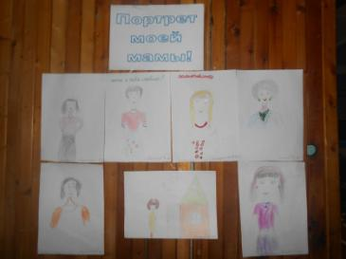

1. Участие в общешкольном концерте.

Исполнили песню «Ах, какая мама», прочли стихи-поздравления.

1. Анализ результатов проекта.

Проделанная работа в рамках проекта показала:

- дети уяснили разницу между праздниками День матери и 8 Марта;

- через раскрытие       образа матери в поэзии, в живописи, музыке, художественной литературе расширились знания детей о роли мамы в их жизни;

- произошло обогащение словарного запаса при составлении рассказов о маме;

- повысился активность детей в творческой деятельности, интерес и желание участвовать в общешкольном празднике.